令和６年度戸田市障がい者アート展　作品票

作品票は作品に応じて、たて書きとよこ書きのどちらかに記入し、あらかじめ点線で切り取ってから、作品を提出する際にお持ちください。

＜作品提出先＞　　戸田市役所1階102会議室

＜作品提出期間＞　令和6年11月25日（月）～11月27日（水）　各日午前10時～午後4時

※作者名はペンネーム、イニシャル、無記名可　　※所属は未記入可

※この作品票はそのまま作品に添えて展示させていただきます。

※詳細はホームページ　https://www.city.toda.saitama.jp/soshiki/233/syogaifuku-syogaiart.html

|  |  |  |  |  |  |  |
| --- | --- | --- | --- | --- | --- | --- |
| |  |  |  | | --- | --- | --- | | 作　者　名 | 所属(事業所名・学校名など) | 作　品　題　名 | |  |  |  | |

|  |  |  |  |  |  |  |
| --- | --- | --- | --- | --- | --- | --- |
| |  |  |  | | --- | --- | --- | | 作　者　名 | 所属(事業所名・学校名など) | 作　品　題　名 | |  |  |  | |

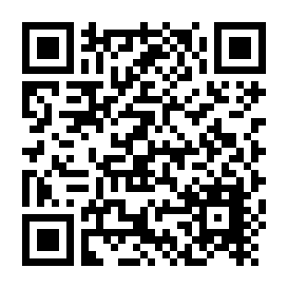

QRコード

この出展票は、作品を市に預けていただく際にご記入の上ご持参ください。

作品の預かりは次の期間に**戸田市役所１階１０２会議室**にて行います。

＜作品預かり期間＞

令和５年１１月２７日（月）～１１月２９日（水）各日　午前１０時～午後４時

はこちら

(ダウンロ

ードも

できます)